
г. Тольятти, проспект Степана Разина, 93
teatrdiligence.ru | vk.com/theater_diligence
8(8482) 34-53-72 (касса), 34-20-50 (приёмная), 34-52-01 (завлит) 34-09-80 (администраторы)

ПРОГРАММА 16 ФЕСТИВАЛЯ «ПРЕМЬЕРА ОДНОЙ РЕПЕТИЦИИ»
ГОСТЕВАЯ ПРОГРАММА:
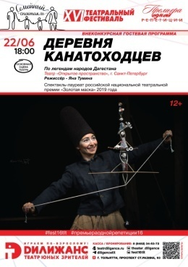
22 июня 18:00 «Деревня канатоходцев» 12+
По легендам народов Дагестана
Театр «Открытое пространство», г. Санкт-Петербург
Режиссёр - Яна Тумина
Основная сцена театра «Дилижанс»

Спектакль-лауреат российской национальной театральной премии «Золотая маска» 2019 года.

Много удивительных мест есть на земле. Одно из них - на высокой горе, в самом поднебесье, и это - деревня Канатоходцев. Жизнь в этих местах наполнена мистикой и волшебством, и уже не понять, где вымысел, а где правда. Здесь птицы говорят как люди, и призраки прошлого влияют на судьбы влюбленных.
В основе оригинального сюжета — древние предания народов Дагестана, художественно переосмысленные авторами спектакля. Создана самобытная реальность, не привязанная к какой-либо определённой культуре, но в то же время узнаваемая, потому что история универсальна, и нет народа, который не сложил бы собственного сказания о любви и важности семьи как самоценного мира.
Это — спектакль-притча, который найдёт отклик в сердцах самого широкого зрителя: и детей, и взрослых.

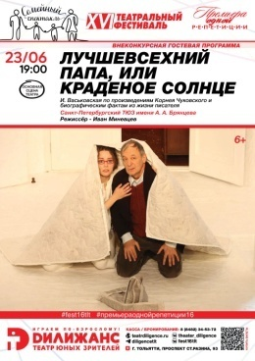
23 июня 19:00 «Лучшевсехний папа, или Краденое солнце» 6+
И. Васьковская по произведениям Корнея Чуковского и биографическим фактам из жизни писателя.
Санкт-Петербургский ТЮЗ имени А. А. Брянцева
Режиссёр - Иван Миневцев
Основная сцена театра «Дилижанс»

Драматургической основой постановки стала инсценировка современного драматурга Ирины Васьковской по произведениям Корнея Чуковского «Краденое солнце», «Бармалей» и «Айболит» и биографическим фактам из жизни известного детского писателя.
В центре внимания создателей спектакля взаимоотношения папы — Корнея Чуковского и его маленькой дочери — Муры, для которой были написаны все его лучшие стихи. Это история про столкновение двух миров — детского и взрослого. В них реальность переплетается с вымыслом, там появляются, созданные фантазией писателя персонажи, — Доктор Айболит, Бармалей, Крокодил, благодаря которым жизнь отца и девочки преображается.

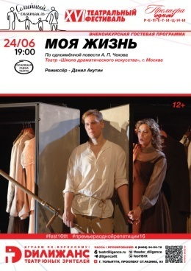
24 июня 19: 00 «Моя жизнь» 12+
По одноимённой повести А. П. Чехова
Театр «Школа драматического искусства», г. Москва
Режиссёр - Данил Акутин.
Основная сцена театра «Дилижанс»

«Моя жизнь» — одна из тех повестей Антона Павловича Чехова, в которой наиболее заметны характерные для творчества автора черты: в ней нет активного противостояния героя с антагонистами, нет стремления стать сверхчеловеком, описывается обычное течение жизни, а самые главные изменения происходят с человеческой душой.

Главный герой, сын архитектора и потомственный дворянин Мисаил, отказывается от общественного положения, которое может дать ему умственный, достойный, по мнению окружающих, труд в пользу труда физического. Не видя в этом ничего дурного он становится настоящим пролетарием. Куда заведут эти поиски? Как в историю собственного становления впишется любовь, а потом и женитьба на дочери бывшего работодателя? Обретет ли Мисаил настоящую свободу или окажется слаб для того, чтобы противостоять общественному мнению? В повести А. П. Чехова отразились его взгляды на философию Л. Н. Толстого, его согласие с ней и критика отдельных моментов.

Создатели спектакля стремятся с помощью современных средств поговорить на вечные темы и заново открыть малоизвестную повесть Чехова.

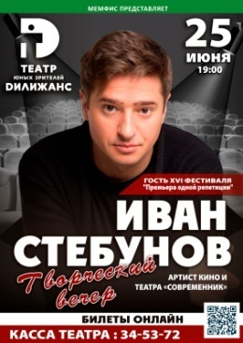
25 июня 19:00 Творческий вечер ИВАНА СТЕБУНОВА 12+
Гость 16 фестиваля «Премьера одной репетиции» - артист театра и кино Иван Стебунов.
Основная сцена театра «Дилижанс»

Иван Стебунов - российский актёр театра и кино, сценарист, продюсер, режиссёр. В послужном списке Ивана Стебунова – более 70 ролей в кино и многочисленные работы в театре «Современник». В 2024 году снялся в нашумевшем фильме «Любовь Советского союза». Творческий вечер артиста состоится 25 июня.

В программе: стихи разных исполнителей, проза, рассказы о театре, ответы на вопросы и общение со зрителями.

РЕЖИССЁРСКАЯ ЛАБОРАТОРИЯ


24 июня 21:00 «БЕгемот-кАмпот» 7+
По рассказам Леонида Сергеева
Режиссёр – Валерия Абумова, г. Москва
Сцена «Чёрный квадрат»

Саунд-драма

Три незнакомых пенсионера встретились в очереди на плановом приёме к терапевту, и один звонок их неожиданно объединил. Кто сказал, что в уважаемом возрасте жизнь не кипит? Воспоминания, приключения и музыка ждёт наших возрастных мальчишек, которые полюбятся и взрослым, и детям!


25 июня 21:00 Ф. Бакман «Что мой сын должен знать об устройстве этого мира» 12+
Режиссёр - Василий Лимонов, г. Вологда
Сцена «Чёрный квадрат»

Сказка на ночь

Спектакль по одноименной повести Фредрика Бакмана, одного из самых популярных прозаиков 21 века, поднимает такие важные темы, как добро и зло, сила и слабость, что значит быть мужчиной и даже что такое вера в Бога. Но подаются эти темы так, как если бы объяснялись полуторагодовалому ребенку.

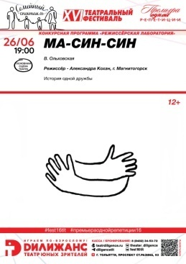
26 июня 19:00 В. Ольховская «Ма-син-син» 12+
Режиссёр – Александра Кохан, г. Магнитогорск
Основная сцена театра «Дилижанс»

История одной дружбы

Ира – хорошая девочка, таких приводят в пример. Она отлично учится, ходит в кружки, она умеет себя занять. Со стороны кажется, что у нее все идеально. И лишь лучшая подруга Настя догадывается, что в глубине души Ира скрывает страшный секрет, о котором не подозревают даже ее родители.


27 июня 19:00 «Над пропастью во ржи» 12+
Режиссёр – Александр Букурев, г. Санкт-Петербург
Драматург - Дарья Желомонова, г. Санкт-Петербург
Художник - Виктор Сенин, г. Санкт-Петербург
Основная сцена театра «Дилижанс»

Драма-рефлексия по мотивам произведения Дж. Д. Сэлинджера

Трудного подростка ХолденаКолфилда отчисляют из очередной школы за неуспеваемость. Он хочет переждать «бурю» – на некоторое время скрыться от рассерженных родителей, отправившись в одинокое путешествие по Нью-Йорку.
Как не стать частью системы, которую презираешь? Где граница между бунтом и предательством себя? И что делать, если твоя единственная настоящая мечта – стать невидимым стражем детства, приближающегося к бескрайней и темной пропасти?
Но кто спасет самого Холдена, когда реальность грозит сбросить в бездну? И можно ли вырасти, не разучившись видеть этот мир «по-настоящему»?
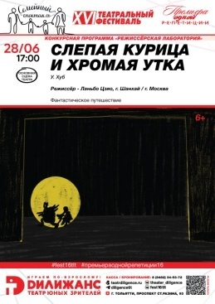
28 июня (сцена) 17:00 У.Хуб «Слепая Курица и Хромая Утка» 6+
Режиссёр – Ланьбо Цзяо, г. Шанхай / г. Москва
Основная сцена театра «Дилижанс»

Фантастическое путешествие

Одинокая хромая утка никогда не выходила за пределы двора, ведь без костыля далеко не уйти, да и страшно покинуть привычное место, шагнуть в неизвестность и изменить свою жизнь. Но однажды во двор забредает слепая курица и рассказывает утке о своём заветном желании: больше всего на свете она хочет найти место, где сбываются мечты. Но как ей туда добраться, если она ничего не видит? Вот если бы у неё была спутница!.. Неожиданно для себя хромая утка решается на авантюру и отправляется в путь вместе со слепой курицей...


29 июня (сцена) 11:00 Е. Тимофеева «Мальчик-головошар» 6+
Режиссёр – Екатерина Зубарева, театр «Дилижанс»
Внеконкурсная программа «Режиссёрской лаборатории»
Основная сцена театра «Дилижанс»

Фантазия в одном действии

Мальчик Марк очень любил мечтать. А когда он мечтал, то улетал высоко-высоко. Родители, беспокоясь, как бы он не улетел «прямиком в космос», привязали Марка к себе за ниточку. «Летать, - как они говорили, - стало совсем опасно». Но однажды Марк, вспомнив слова одной гадалки, взял ножницы и отрезал ниточку...

ЗАКРЫТИЕ ФЕСТИВАЛЯ
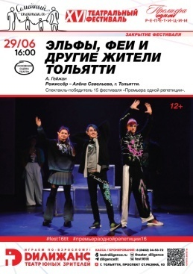
29 июня 16:00 А. Гейжан «Эльфы, феи и другие жители Тольятти» 12+
Режиссёр – Алёна Савельева, г. Тольятти
Спектакль-победитель 15 фестиваля «Премьера одной репетиции»
Основная сцена театра «Дилижанс»

Фэнтези-квест
«Уехать или остаться?» - этот вопрос не даёт покоя Пашке. Когда-то в Тольятти жили люди, но все люди уехали в Москву и Питер, а тут остались эльфы, феи, гномы и прочие существа.
Пашка - подросток-эльф. Он мучительно переживает взросление, ведь ему предстоит пережить превращение и стать таким же, как его отец и все окружающие взрослые. Можно ли сделать так, чтобы навсегда остаться эльфом? Вместе с друзьями он ищет ответ.

29 июня 17:30 ЦЕРЕМОНИЯ ЗАКРЫТИЯ ФЕСТИВАЛЯ. НАГРАЖДЕНИЕ ПОБЕДИТЕЛЕЙ
Основная сцена театра «Дилижанс»

